
リスク - 機会登録簿 – サンプル

リスクの説明 | 影響の説明 | 影響度 | 確度 | 優先度 | 機会 | 所有者
リスクの概要を簡潔に説明し  ます。 | リスクが軽減または除去されなかった場合、どうなりますか？ | 評価  1 (低) ～  5 (高) | 評価  1 (低) ～  5 (高) | (影響 X 確率)  最も高いもの  から対処します。 | 影響度や確度を低減またはなくすための機会にはどのようなものがありますか？ | 責任者は誰で  すか？
材料の配送の遅れ | 生産停止 | 5 | 2 | 10 | サプライヤーとの連絡を継続し、  代替のサプライヤーも確保しておく。 | Hazel Christensen
機械の故障 | 生産の遅れ | 4 | 1 | 4 | 点検回数を増やす。  現場にスペア部品を常備しておく。 | Jason Desjardins
屋根の雨漏りによって床が滑りやすくなっている | 滑りや転倒 | 3 | 5 | 15 | – 安全標識を注文する  – 手元にモップを置いておく  – 屋根を修理する | Luiza Smith
保護めがねの不足 | – 怪我の増加  – 生産の遅れ  – 保険料の増加 | 5 | 1 | 5 | – 供給を増やす  – 在庫が少なくなった場合に通知する  – 代替のサプライヤーを見つける | Sheldon Greene
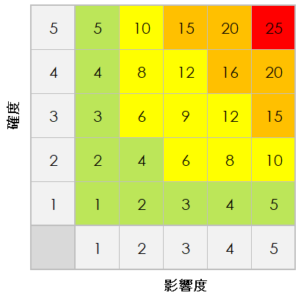 |  | 5 | 5 | 25

リスク - 機会登録簿テンプレート

リスクの説明 | 影響の説明 | 影響度 | 確度 | 優先度 | 機会 | 所有者
リスクの概要を簡潔に説明し  ます。 | リスクが軽減または除去されなかった場合、どうなりますか？ | 評価  1 (低) ～  5 (高) | 評価  1 (低) ～  5 (高) | (影響 X 確率)  最も高いもの  から対処します。 | 影響度や確度を低減またはなくすための機会にはどのようなものがありますか？ | 責任者は誰で  すか？

免責条項

Smartsheet がこの Web サイトに掲載している記事、テンプレート、または情報などは、あくまで参考としてご利用ください。Smartsheet は、情報の最新性および正確性の確保に努めますが、本 Web サイトまたは本 Web サイトに含まれる情報、記事、テンプレート、あるいは関連グラフィックに関する完全性、正確性、
信頼性、適合性、または利用可能性について、明示または黙示のいかなる表明または保証も行いません。かかる情報に依拠して生じたいかなる結果についても Smartsheet は一切責任を負いませんので、各自の責任と判断のもとにご利用ください。

